Empresa: MAPTEL CREATE

Inspiración:
Globant ver distribución de la página
Córdoba cluster ver distribución de la página
TecPoint ver distribución de la página

¿Qué hace?
Diseño de páginas web

PALETA DE COLOR

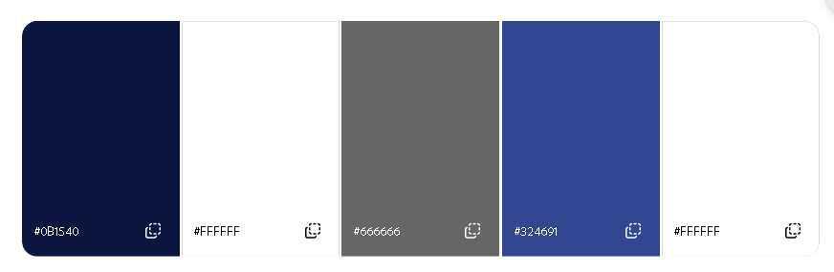

Somos una empresa especializada en el diseño y desarrollo de páginas web profesionales para empresas, marcas y emprendimientos personales que buscan crecer, destacar y generar una presencia sólida en internet.

Nuestro objetivo es crear sitios web modernos, funcionales y estratégicamente pensados para ayudar a cada cliente a alcanzar sus metas.

Entendemos que cada proyecto es único, por lo que desarrollamos soluciones personalizadas según las necesidades, el rubro y la identidad de cada cliente.

¿Qué hacemos?

Creamos páginas web atractivas, modernas y adaptadas a la identidad visual de cada marca. Nos enfocamos en lograr un diseño limpio, profesional y fácil de navegar para ofrecer la mejor experiencia al usuario.

Sitios web para empresas

Desarrollamos páginas corporativas que permiten mostrar servicios, productos, información institucional, formularios de contacto, ubicación, atención al cliente y mucho más. Ayudamos a las empresas a transmitir profesionalismo y credibilidad en el entorno digital.

Webs para emprendimientos personales

Apoyamos a emprendedores, freelancers y pequeños negocios a dar el salto al mundo digital mediante sitios web accesibles, creativos y efectivos. Ya sea para vender productos, mostrar trabajos, promocionar servicios o construir una marca personal, ofrecemos soluciones adaptadas a cada etapa del emprendimiento.

Diseño adaptable a celulares

Todas nuestras páginas están optimizadas para dispositivos móviles, tablets y computadoras, garantizando una experiencia fluida desde cualquier pantalla.

Nuestro enfoque

Creemos que una página web debe ser mucho más que “verse bonita”. Debe comunicar, conectar y convertir visitantes en clientes. Por eso combinamos diseño, estrategia y funcionalidad en cada proyecto.

Nos involucramos en cada etapa del proceso:

* Escuchamos las necesidades del cliente.
* Analizamos su rubro y objetivos.
* Diseñamos una propuesta personalizada.
* Desarrollamos un sitio moderno y funcional.
* Brindamos acompañamiento y soporte.

¿Por qué elegirnos?

* Diseños modernos y profesionales.
* Atención personalizada.
* Soluciones adaptadas a cada presupuesto.
* Sitios rápidos y optimizados.
* Experiencia en diferentes rubros.
* Compromiso con la calidad y los resultados.

Nuestra misión

Ayudar a empresas y emprendedores a crecer en el mundo digital mediante páginas web profesionales, creativas y estratégicamente diseñadas para potenciar su imagen y expandir sus oportunidades.

Nuestra visión
Proyectándonos a futuro, tenemos en mente llegar a ser una empresa más grande y abarcar tanto nacional como internacionalmente.

